**Uchwała Nr XLIII/543/21  
Rady Miasta Piotrkowa Trybunalskiego**

z dnia 29 września 2021 r.

**w sprawie miejscowego planu zagospodarowania przestrzennego w rejonie ulicy Życzliwej oraz rzeki Wierzejki w Piotrkowie Trybunalskim**

Na podstawie art. 20 ust. 1 i art. 29 ustawy z dnia 27 marca 2003 r. o planowaniu   
i zagospodarowaniu przestrzennym (tj. Dz. U. z 2021 r., poz. 741, 784, 922), uchwala się co następuje:

**Dział I.**  
**POSTANOWIENIA OGÓLNE**

**§ 1.**1. Stwierdza się, że miejscowy plan zagospodarowania przestrzennego w  rejonie ulicy Życzliwej oraz rzeki Wierzejki w  Piotrkowie Trybunalskim, nie  narusza ustaleń obowiązującego „Studium uwarunkowań i  kierunków zagospodarowania przestrzennego miasta Piotrkowa Trybunalskiego” przyjętego Uchwałą Nr XLIX/837/06 Rady Miasta Piotrkowa Trybunalskiego z  dnia 29 marca 2006 roku z późniejszymi zmianami, przyjętymi Uchwałą Nr XIV/297/11 Rady Miasta Piotrkowa Trybunalskiego z dnia 30 listopada 2011 r., Uchwałą Nr XXVII/359/16 z  dnia 26 października 2016 r. i Uchwałą Nr XLVII/566/17 z dnia 25 października 2017 r.

2. Uchwala się miejscowy plan zagospodarowania przestrzennego w rejonie ulicy Życzliwej oraz rzeki Wierzejki w Piotrkowie Trybunalskim w granicach określonych w Uchwale Nr XXVIII/396/20 Rady Miasta Piotrkowa Trybunalskiego z dnia 29 października 2020 roku w sprawie przystąpienia do sporządzenia miejscowego planu zagospodarowania przestrzennego w rejonie ulic Życzliwej oraz rzeki Wierzejki w Piotrkowie Trybunalskim.

3. Granice obszaru objętego planem wyznaczone są na rysunku planu.

4. Integralną częścią Uchwały są:

1) rysunek planu, stanowiący załącznik Nr 1 do niniejszej uchwały;

2) rozstrzygnięcie dotyczące sposobu rozpatrzenia uwag zgłoszonych do projektu planu, stanowiące załącznik Nr 2 do niniejszej uchwały;

3) rozstrzygnięcie dotyczące sposobu realizacji zapisanych w planie inwestycji z zakresu infrastruktury technicznej, które należą do zadań własnych gminy oraz zasad ich finansowania, zgodnie z przepisami ustawy o finansach publicznych, stanowiące załącznik nr 3 do niniejszej uchwały;

4) dane przestrzenne, stanowiące załącznik Nr 4 do niniejszej uchwały.

5. Przedmiotem ustaleń planu są:

1) tereny rolnicze, łąki - oznaczone na rysunku planu symbolem RŁ;

2) teren wód powierzchniowych śródlądowych, rzeka Wierzejka - oznaczony na rysunku planu symbolem WS;

3) tereny dróg wewnętrznych - oznaczone na rysunku planu symbolem KDW.

**§ 2.**1. Następujące oznaczenia graficzne na rysunku planu są obowiązującymi ustaleniami planu:

1) granica obszaru objętego planem;

2) linie rozgraniczające tereny o różnym przeznaczeniu lub różnych zasadach zagospodarowania;

3) przeznaczenie terenów;

4) strefa kontrolowana dla gazociągu wysokiego ciśnienia;

5) stanowisko archeologiczne;

6) strefa ochrony archeologicznej;

7) strefa ograniczonego użytkowania od linii napowietrznej 15 kV.

2. Pozostałe oznaczenia graficzne na rysunku planu nie wymienione w ust. 1. są oznaczeniami informacyjnymi.

**§ 3.**Ilekroć w przepisach niniejszej uchwały jest mowa o:

1) **linii rozgraniczającej tereny o różnym przeznaczeniu lub różnych zasadach zagospodarowania** – należy przez to rozumieć oznaczoną na rysunku planu linię ciągłą, dzielącą obszar na części o różnym przeznaczeniu lub różnych zasadach zagospodarowania;

2) **obszarze planu** – należy przez to rozumieć obszar objęty planem w  granicach przedstawionych na rysunku planu;

3) **rysunku planu** - należy przez to rozumieć opracowanie graficzne sporządzone na urzędowej kopii mapy zasadniczej, pochodzącej z państwowego zasobu geodezyjnego i  kartograficznego w  skali 1:2000;

4) **terenie** - należy przez to rozumieć teren o  określonym przeznaczeniu i zasadach zagospodarowania, wyznaczony na rysunku planu liniami rozgraniczającymi oraz oznaczony symbolami cyfrowymi i literowymi, z  których cyfry oznaczają kolejny numer terenu, a  litery jego przeznaczenie;

5) **powierzchni biologicznie czynnej –** należy przez to rozumieć teren biologicznie czynny w  rozumieniu przepisów odrębnych.

**§ 4.**Dla obszaru, o którym mowa w §1 plan ustala:

1) przeznaczenie terenów oraz linie rozgraniczające tereny o różnym przeznaczeniu lub różnych zasadach zagospodarowania;

2) zasady ochrony i kształtowania ładu przestrzennego;

3) zasady ochrony środowiska, przyrody i krajobrazu;

4) zasady ochrony dziedzictwa kulturowego i zabytków;

5) zasady kształtowania zabudowy oraz wskaźniki zagospodarowania terenu;

6) szczególne warunki zagospodarowania terenów oraz ograniczenia w ich użytkowaniu, w tym zakaz zabudowy;

7) zasady modernizacji, rozbudowy i budowy systemu komunikacji i infrastruktury technicznej;

8) sposoby i terminy tymczasowego zagospodarowania, urządzania i użytkowania terenów;

9) stawki procentowe, na podstawie których ustala się opłatę od wzrostu wartości nieruchomości w związku z uchwaleniem planu.

**Dział II.**  
**USTALENIA DLA CAŁEGO OBSZARU OBJĘTEGO PLANEM**

**§ 5.**1. Ustala się następujące zasady ochrony i  kształtowania ładu przestrzennego:

1) nakaz kształtowania przestrzeni poprzez zachowanie i ochronę charakterystycznych cech krajobrazu otwartego doliny rzecznej oraz zachowanie trwałych użytków zielonych na terenach otwartych.

2. Zasady ochrony środowiska, przyrody i krajobrazu:

1) nakaz stosowania rozwiązań technicznych, technologicznych i organizacyjnych zapewniających zachowanie standardów jakości środowiska określonych w przepisach odrębnych dotyczących ochrony środowiska w tym przepisów dotyczących dostępu do wód powierzchniowych zawartych w ustawie Prawo wodne;

2) zakaz lokalizacji przedsięwzięć mogących zawsze znacząco oddziaływać na środowisko, za wyjątkiem inwestycji celu publicznego z zakresu telekomunikacji oraz infrastruktury technicznej i drogowej;

3) zakaz lokalizacji przedsięwzięć mogących potencjalnie znacząco oddziaływać na środowisko za wyjątkiem inwestycji celu publicznego z zakresu telekomunikacji, urządzeń infrastruktury technicznej, dróg, obiektów mostowych, budowli przeciwpowodziowych, hydrotechnicznych, zbiorników wodnych, stawów i urządzeń melioracji wodnych;

4) obowiązek zachowania z dopuszczeniem przebudowy systemu dopływu i odpływu wód rzeki Wierzejki;

5) dopuszcza się budowę obiektów hydrotechnicznych związanych z rzeką Wierzejką w celu zapewnienia prawidłowego przepływu wód;

6) obowiązek zachowania z dopuszczeniem przebudowy istniejących rowów służących do odprowadzania wód opadowych;

7) obowiązek zachowania występujących w granicach opracowania urządzeń melioracji wodnych; w przypadku ich kolizji z projektowanymi obiektami należy je przebudować, zachowując drożność całego systemu, właściwy stan techniczny i kierunek odpływu wody;

8) teren objęty planem nie podlega ochronie akustycznej;

9) cały obszar planu znajduje się w granicach Głównego Zbiornika Wód Podziemnych - GZWP nr 401 „Zbiornik Niecka Łódzka”.

3. Wymagania wynikające z kształtowania przestrzeni publicznych:

1) plan nie wyznacza obszarów przestrzeni publicznych.

4. Zasady ochrony dziedzictwa kulturowego i zabytków:

1) ustala się ochronę stanowiska archeologicznego - nr obszaru 73-54 nr 22, wskazanego graficznie na rysunku planu;

2) na obszarze lokalizacji zabytku archeologicznego, o którym mowa w pkt. 1), przy realizacji robót ziemnych lub dokonywaniu zmiany zagospodarowania terenu wiążącej się z naruszeniem struktury gruntu, należy przeprowadzić badania archeologiczne zgodnie z przepisami odrębnymi dotyczącymi zabytków;

3) ustala się strefę ochrony archeologicznej stanowiska, o którym mowa w pkt. 1), w strefie nakazuje się przeprowadzenie badań archeologicznych polegających na obserwacji i analizie nawarstwień mających na celu odkrycie i rozpoznanie w wykopach budowlanych podczas realizacji robót ziemnych lub przy dokonywaniu zmiany zagospodarowania terenu wiążącej się z naruszeniem struktury gruntu.

5. Granice i sposoby zagospodarowania terenów lub obiektów podlegających ochronie, ustalonych na podstawie odrębnych przepisów, w tym terenów górniczych, a także narażonych na niebezpieczeństwo powodzi, zagrożonych osuwaniem się mas ziemnych oraz krajobrazów priorytetowych określonych w audycie krajobrazowym i w planach zagospodarowania przestrzennego województwa:

1) obszar objęty planem nie leży na terenach górniczych, wobec czego plan nie nakłada wymagań w tym zakresie;

2) obszar objęty planem nie jest narażony na niebezpieczeństwo powodzi, wobec czego plan nie nakłada wymagań w tym zakresie;

3) na obszarze objętym planem nie występują zjawiska związane z osuwaniem się mas ziemnych, wobec czego plan nie nakłada wymagań w tym zakresie;

4) na obszarze objętym planem brak jest krajobrazów priorytetowych określonych w audycie krajobrazowym oraz w planach zagospodarowania przestrzennego województwa, wobec czego plan nie nakłada wymagań w tym zakresie.

6. Szczegółowe zasady i warunki scalania i podziału nieruchomości:

1) nie ustala się zasad scalania i ponownego podziału nieruchomości.

7. Szczególne warunki zagospodarowania terenów oraz ograniczenia w ich użytkowaniu, w tym zakaz zabudowy:

1) zakaz lokalizacji budynków z uwzględnieniem § 6 ust. 1 pkt 3;

2) dla istniejącego gazociągu wysokiego ciśnienia DN400 obowiązuje strefa kontrolowana, której szerokość i ograniczenia określają przepisy odrębne;

3) ustala się strefę ograniczonego użytkowania od linii napowietrznej 15 kV:

a) szerokość strefy od 0 do 15,0 m w granicach opracowania (tj. 7,5 m na każdą stronę od osi linii), zgodnie z rysunkiem planu,

b) w strefie ograniczonego użytkowania obowiązuje zakaz sadzenia drzew i krzewów, których naturalna wysokość może przekraczać 3 m;

4) w przypadku likwidacji przebiegu sieci uzbrojenia terenu, o których mowa w pkt 2 i 3, zakazy dotyczące strefy kontrolowanej i strefy ograniczonego użytkowania nie obowiązują;

5) w przypadku przebudowy istniejących lub lokalizacji nowych sieci i urządzeń infrastruktury technicznej, innych niż określone w pkt 3, obowiązują ograniczenia w użytkowaniu zgodnie z przepisami odrębnymi.

8. Zasady modernizacji, rozbudowy i budowy systemów komunikacji:

1) ustalenia dla terenów dróg określono w Dziale III;

2) stosowanie w ramach jednego terenu jednorodnych pod względem kolorystyki nawierzchni i użytych materiałów dla:

a) ciągów pieszych,

b) ścieżek rowerowych.

9. Zasady modernizacji, rozbudowy i budowy systemów infrastruktury technicznej:

1) w zakresie lokalizacji obiektów budowlanych w zbliżeniu do sieci infrastruktury technicznej, obowiązują przepisy odrębne;

2) powiązanie istniejących i projektowanych sieci infrastruktury technicznej obszaru planu z układem sieci miejskich realizowane poprzez ich budowę i rozbudowę;

3) dopuszcza się przebudowę i budowę sieci i urządzeń infrastruktury technicznej, w tym inwestycji celu publicznego z zakresu telekomunikacji, na całym terenie objętym planem, z uwzględnieniem przepisów odrębnych i ustaleń szczegółowych określonych w niniejszej uchwale;

4) dla istniejącego gazociągu wysokiego ciśnienia DN 400 obowiązuje strefa kontrolowana o której mowa w § 5 ust. 7;

5) dopuszcza się podział działek dla obiektów budowlanych związanych z infrastrukturą techniczną;

6) zakaz lokalizacji instalacji odnawialnych źródeł energii wykorzystujących siłę wiatru;

7) dopuszcza się lokalizację instalacji z ogniw fotowoltaicznych o mocy nieprzekraczającej moc mikroinstalacji wykorzystywanych dla potrzeb zagospodarowania terenu przewidzianego w niniejszym planie;

8) zakaz lokalizowania obiektów, urządzeń i sieci infrastrukturalnych, które powodują przekroczenie dopuszczalnych poziomów pól elektromagnetycznych określonych w przepisach odrębnych;

9) na całym terenie objętym planem dla nowo realizowanych odcinków dopuszcza się lokalizację wyłącznie podziemnych sieci infrastruktury technicznej.

10. Ustala się następujące zasady zagospodarowania i wyposażenia terenów w zakresie obronności i w sytuacjach kryzysowych:

1) obowiązek zapewnienia wykorzystania dróg wewnętrznych oraz terenów łąk, do celów p. poż., dla sprzętu ratowniczego i w sytuacjach kryzysowych;

2) obowiązek zgłoszenia właściwym organom nadzoru nad lotnictwem wojskowym wszystkich obiektów o wysokości 50,0 m n.p.t. i większej w celu uzgodnienia lokalizacji i ustalenia sposobu oznakowania przeszkodowego tych obiektów.

11. Sposób i termin tymczasowego zagospodarowania, urządzania i użytkowania terenów:

1) nie ustala się innego sposobu tymczasowego zagospodarowania aniżeli dotychczasowy.

12. Ustala się następującą wysokość jednorazowej opłaty określoną w stosunku procentowym do wzrostu wartości nieruchomości - renta planistyczna, która wynosi 1%.

**Dział III.**  
**USTALENIA SZCZEGÓŁOWE DLA POSZCZEGÓLNYCH TERENÓW**

**§ 6.**1. Wyznacza się tereny oznaczone na rysunku planu symbolem **1RŁ, 2RŁ, 3RŁ** – tereny rolnicze, łąki:

1) przeznaczenie podstawowe: łąki, pastwiska, zadrzewienia;

2) przeznaczenie uzupełniające: sieci i urządzenia infrastruktury technicznej, drogi wewnętrzne, ciągi piesze, rowerowe oraz związane z rekreacją, niekubaturowe obiekty rekreacyjne, obiekty mostowe, przepusty, budowle przeciwpowodziowe, hydrotechniczne, zbiorniki wodne, stawy, urządzenia melioracji wodnych;

3) dopuszcza się budowę stacji transformatorowych o  powierzchni zabudowy do 50 m2 i wysokości do 3,0 m oraz złączy kablowych SN 15 kV;

4) minimalny udział powierzchni biologicznie czynnej w odniesieniu do powierzchni działki budowlanej – 85% przy czym dla działek przeznaczonych pod: stacje transformatorowe, sieci i urządzenia infrastruktury technicznej, drogi wewnętrzne, ciągi piesze, rowerowe oraz związane z rekreacją, obiekty mostowe, przepusty, budowle przeciwpowodziowe, hydrotechniczne – 10%;

5) zakaz lokalizacji miejsc postojowych o nawierzchni utwardzonej.

2. Zasady obsługi komunikacyjnej:

1) dla terenu oznaczonego na rysunku planu symbolem 1RŁ ustala się obsługę komunikacyjną:

a) z drogi wewnętrznej oznaczonej na rysunku planu symbolem 1KDW,

b) z dróg wewnętrznych, o których mowa w § 6 ust. 1 pkt 2),

c) z drogi publicznej ul. Życzliwej poza obszarem opracowania;

2) dla terenu oznaczonego na rysunku planu symbolem 2RŁ ustala się obsługę komunikacyjną:

a) z drogi wewnętrznej oznaczonej na rysunku planu symbolem 3KDW,

b) z drogi wewnętrznej oznaczonej na rysunku planu symbolem 2KDW,

c) z dróg wewnętrznych, o których mowa w § 6 ust. 1 pkt 2),

d) z drogi publicznej ul. Życzliwej poza obszarem opracowania;

3) dla terenu oznaczonego na rysunku planu symbolem 3RŁ ustala się obsługę komunikacyjną:

a) z drogi wewnętrznej oznaczonej na rysunku planu symbolem 2KDW,

b) z dróg wewnętrznych, o których mowa w § 6 ust. 1 pkt 2).

**§ 7.**1. Wyznacza się teren oznaczony na rysunku planu symbolem **1WS** - teren wód powierzchniowych śródlądowych, rzeka Wierzejka:

1) przeznaczenie podstawowe: teren wód powierzchniowych śródlądowych – rzeka Wierzejka;

2) przeznaczenie uzupełniające: sieci, obiekty i urządzenia infrastruktury technicznej, przepusty, budowle przeciwpowodziowe, hydrotechniczne, obiekty mostowe;

3) minimalny udział powierzchni biologicznie czynnej w odniesieniu do powierzchni terenu – 85% przy czym dla działek przeznaczonych pod: sieci, obiekty i urządzenia infrastruktury technicznej, obiekty mostowe, przepusty, budowle przeciwpowodziowe, hydrotechniczne – 10%.

**§ 8.**1. Wyznacza się tereny oznaczone na rysunku planu symbolami **1KDW, 2KDW, 3KDW** – tereny dróg wewnętrznych.

2. Ustala się następujące warunki zagospodarowania terenu:

1) szerokość pasa drogowego w liniach rozgraniczających:

a) teren drogi wewnętrznej oznaczony na rysunku symbolem 1KDW od 5,0 m do 5,1 m zgodnie z rysunkiem planu,

b) teren drogi wewnętrznej oznaczony na rysunku symbolem 2KDW od 5,0 m do 6,6 m zgodnie z rysunkiem planu,

c) teren drogi wewnętrznej oznaczony na rysunku symbolem 3KDW od 5,0 m do 9,2 m zgodnie z rysunkiem planu;

2) przeznaczenie podstawowe: drogi wewnętrzne wraz z obiektami i urządzeniami związanymi z prowadzeniem, zabezpieczeniem i obsługą ruchu drogowego;

3) przeznaczenie uzupełniające: sieci, obiekty i urządzenia infrastruktury technicznej, obiekty mostowe, przepusty, budowle przeciwpowodziowe, ciągi piesze i rowerowe.

**Dział IV.**  
**USTALENIA KOŃCOWE**

**§ 9.**Uchwała podlega ogłoszeniu w Dzienniku Urzędowym Województwa Łódzkiego i na stronie internetowej Miasta Piotrkowa Trybunalskiego.

**§ 10.**Uchwała wchodzi w życie po upływie 14 dni od dnia ogłoszenia jej w Dzienniku Urzędowym Województwa Łódzkiego.

|  |  |
| --- | --- |
|  | Przewodniczący Rady Miasta  **Marian Błaszczyński** |

Załącznik Nr 1 do uchwały Nr XLIII/543/21  
Rady Miasta Piotrkowa Trybunalskiego  
z dnia 29 września 2021 r.

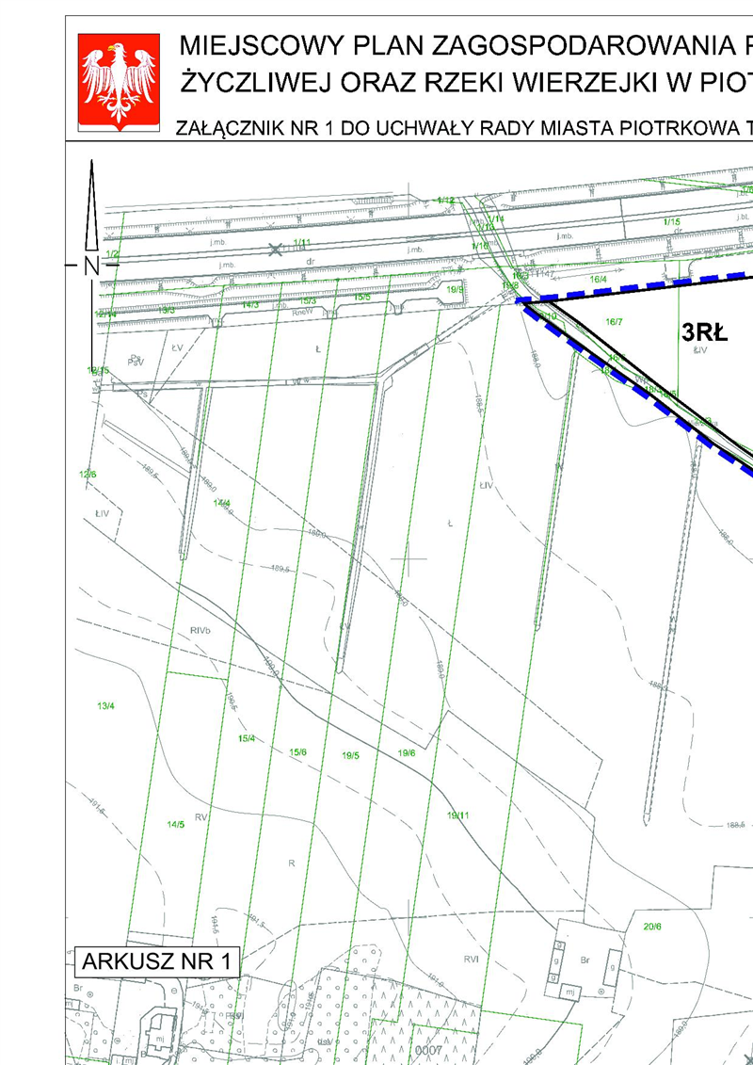

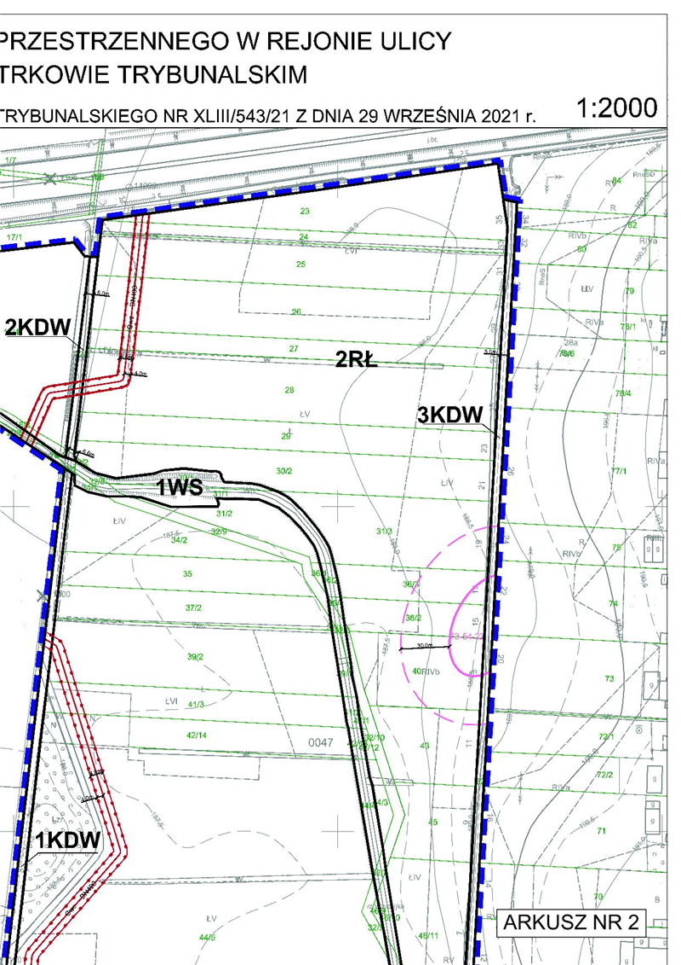

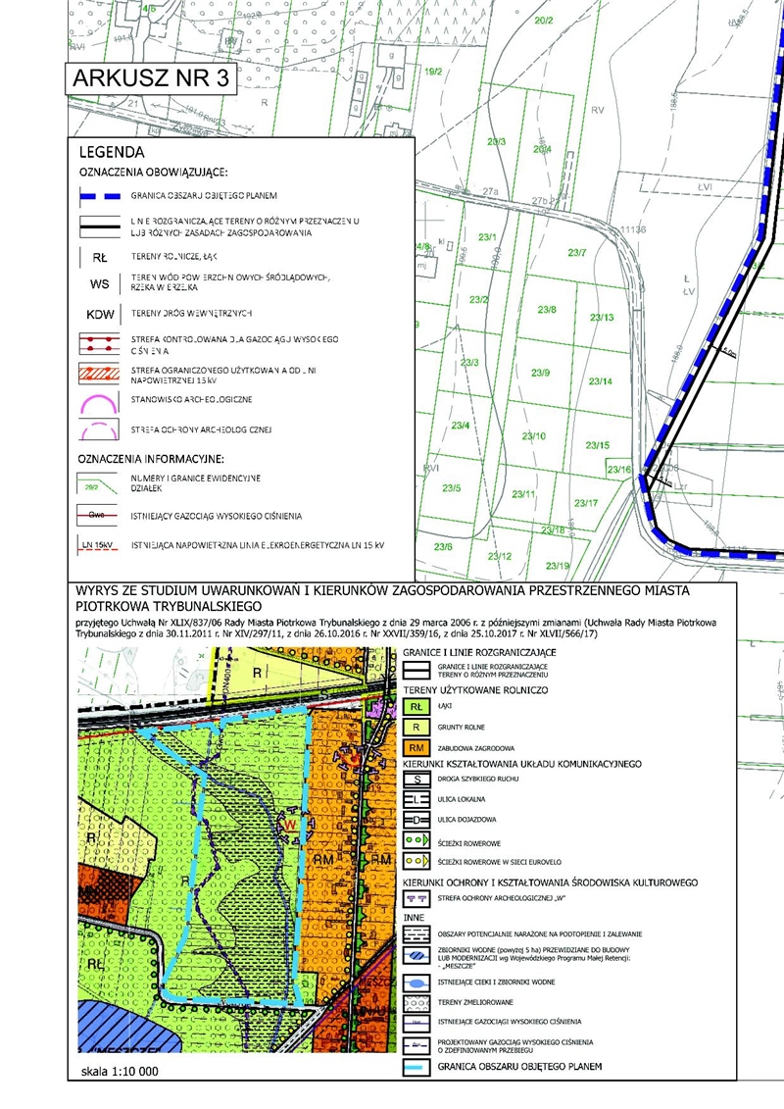

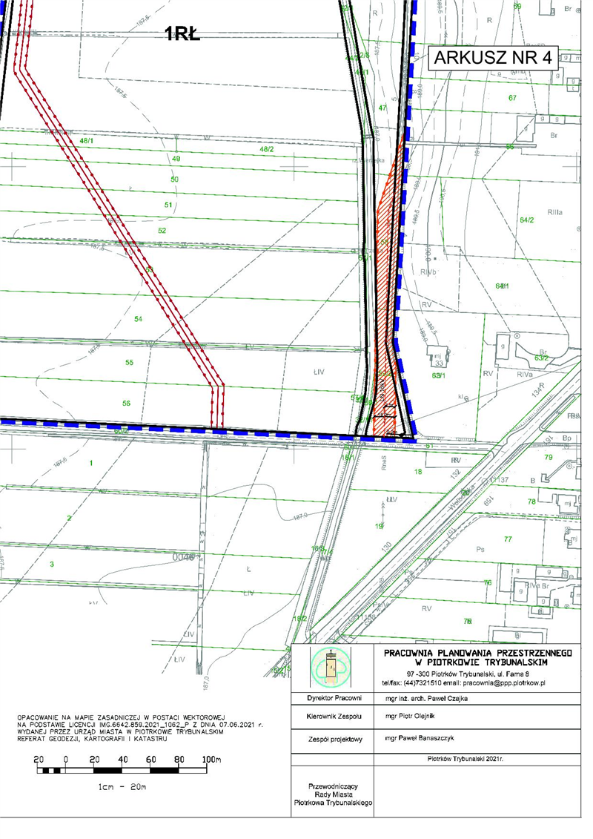

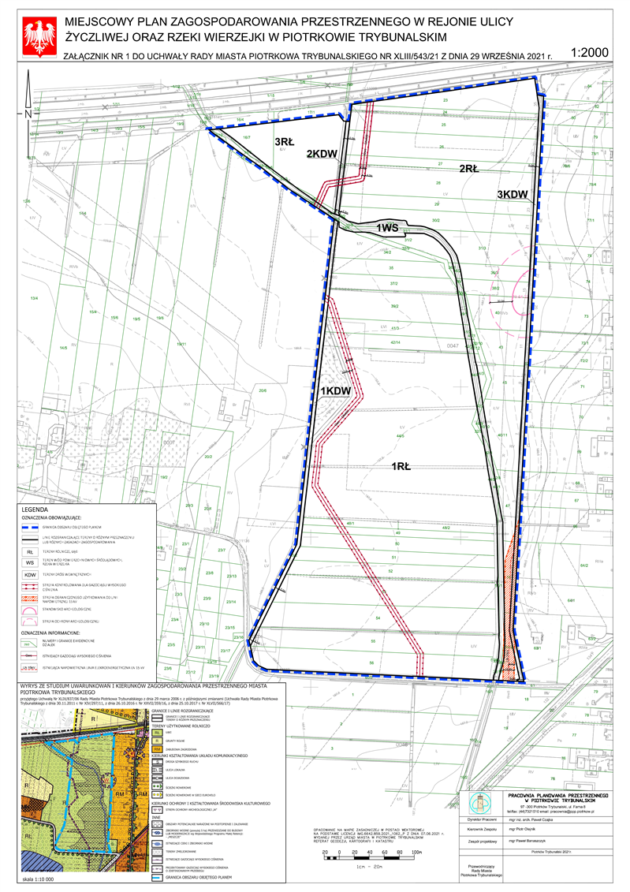

Załącznik Nr 2 do uchwały Nr XLIII/543/21  
Rady Miasta Piotrkowa Trybunalskiego  
z dnia 29 września 2021 r.

**ROZSTRZYGNIĘCIE DOTYCZĄCE SPOSOBU ROZPATRZENIA UWAG ZGŁOSZONYCH DO PROJEKTU PLANU MIEJSCOWEGO**

Na podstawie art. 20 ust. 1 ustawy dnia 27 marca 2003 r. o planowaniu i zagospodarowaniu przestrzennym (tj. Dz. U. z 2021 r. poz. 741, 784, 922) Rada Miasta Piotrkowa Trybunalskiego stwierdza, że w ustawowym terminie po wyłożeniu do publicznego wglądu projektu miejscowego planu zagospodarowania przestrzennego w rejonie ulicy Życzliwej oraz rzeki Wierzejki w Piotrkowie Trybunalskim, nie wniesiono uwag do projektu planu miejscowego.

Załącznik Nr 3 do uchwały Nr XLIII/543/21  
Rady Miasta Piotrkowa Trybunalskiego  
z dnia 29 września 2021 r.

**ROZSTRZYGNIĘCIE DOTYCZĄCE SPOSOBU REALIZACJI ZAPISANYCH  
W PLANIE MIEJSCOWYM INWESTYCJI Z ZAKRESU INFRASTRUKTURY TECHNICZNEJ, KTÓRE NALEŻĄ DO ZADAŃ WŁASNYCH GMINY ORAZ ZASADACH ICH FINANSOWANIA, ZGODNIE Z PRZEPISAMI O FINANSACH PUBLICZNYCH**

Zgodnie z art. 7 ust.1 ustawy z dnia 8 marca 1990 r. o samorządzie gminnym (tj. Dz. U. z 2020 r. poz. 713, 1378 z 2021 r. poz. 1038) w związku z uchwaleniem miejscowego planu zagospodarowania przestrzennego w rejonie ulicy Życzliwej oraz rzeki Wierzejki w Piotrkowie Trybunalskim zostaną wprowadzone zasady ochrony środowiska i przyrody oraz gospodarki wodnej dając możliwość wprowadzenia racjonalnej polityki przestrzennej opartej na zasadach zrównoważonego rozwoju i ładu przestrzennego.

Zgodnie z opracowaną prognozą skutków finansowych dla projektu miejscowego planu zagospodarowania przestrzennego w rejonie ulicy Życzliwej oraz rzeki Wierzejki w Piotrkowie Trybunalskim, ustalenia projektowanego planu nie generują wydatków związanych z jego uchwaleniem.

Załącznik Nr 4 do uchwały Nr XLIII/543/21  
Rady Miasta Piotrkowa Trybunalskiego  
z dnia 29 września 2021 r.  
Zalacznik4.gml

**Dane przestrzenne, o których mowa w art. 67a ust. 3 i 5 ustawy z dnia 27 marca 2003 r. o planowaniu i zagospodarowaniu przestrzennym (j.t. Dz.U. z 2020 r. poz. 293 z późn. zm.) ujawnione zostaną po kliknięciu w ikonę**